УДК 538.7

**Молекулярно-динамическое моделирование течений жидкости и газа**

**на малых масштабах**

Иванов С.В.

Башкирский государственный университет, г. Уфа, Россия

Одним из важных положений механики сплошной среды является соглашение о том, что размеры рассматриваемых систем достаточно велики, чтобы можно было пренебречь движениями отдельных молекул [1].

 (1)

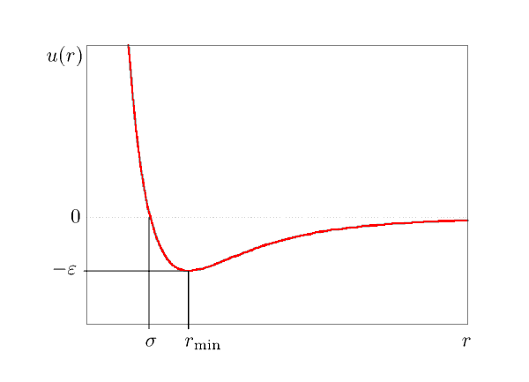

Рис. 1. Характерный вид потенциала Леннарда-Джонса

На рис. 1 представлена кривая, описывающая потенциал Леннарда-Джонса.

**Литература**

1. Lennard-Jones, J. E. On the Determination of Molecular Fields // Proc. Roy. Soc., 1924, v. A 106, pp. 463–477.

* Иванов С.В., 2020 г.*